华中农业大学动物医院大楼主体装修工程

跟

踪

周

报

跟踪单位：湖北金信工程造价咨询有限公司
跟踪人员： 位艳
跟踪时间：2024年3月25日~2024年3月31日

跟 踪 日 志
工程名称：华中农业大学动物医院大楼主体装修工程
日期：2022年4月1日 | 星期一 | 记录人：位艳
一、工程概况：
- 施工内容：华中农业大学动物医院大楼主体装修工程，工程类型为改造修缮工程类。主要建设内容包括农业大学学生宿舍卫生间及窗户改造工程的土建、装饰、安装工程；门窗改造工程。
- 施工单位：武汉中凯艺建筑工程有限公司。
- 合同：本合同采用综合单价合同，工程量据实结算，合同金额¥ 4762786.82 （人民币 肆佰柒拾陆万贰仟柒佰捌拾陆元捌角贰分 ），其中暂列金¥260000元（人民币 贰拾陆万元整）。
- 合同工期：150天。
- 施工进展：（含工艺要求检查、施工尺寸测量等）
- 四层：墙面木龙骨基层、面层冰火板进场。
- 三层：卫生间蹲便器安装、房间吊柜安装、部分地面拆除。
- 二层：顶棚腻子施工、部分地面拆除。

现场施工照片：

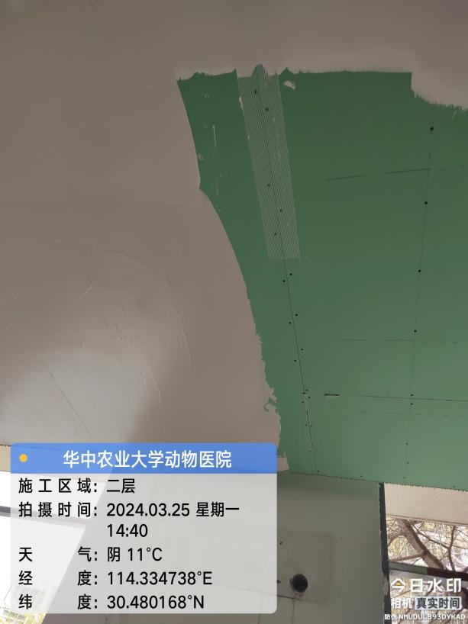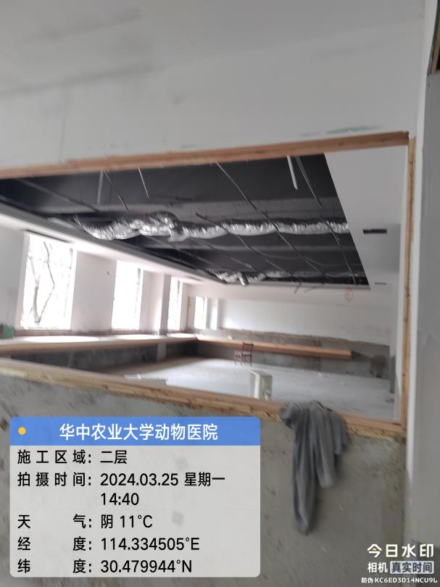
2层腻子施工

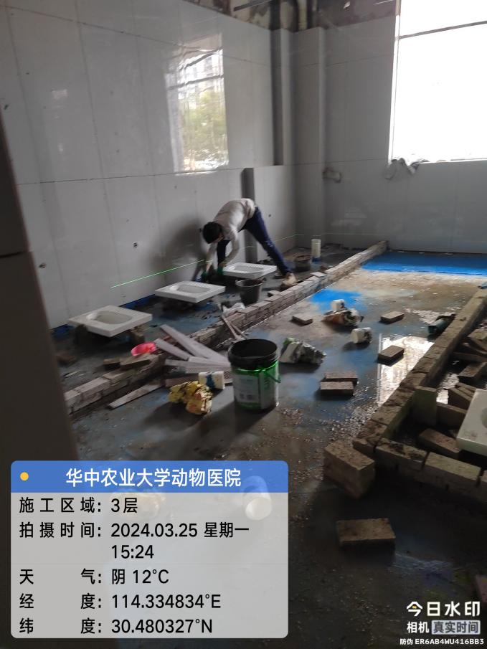

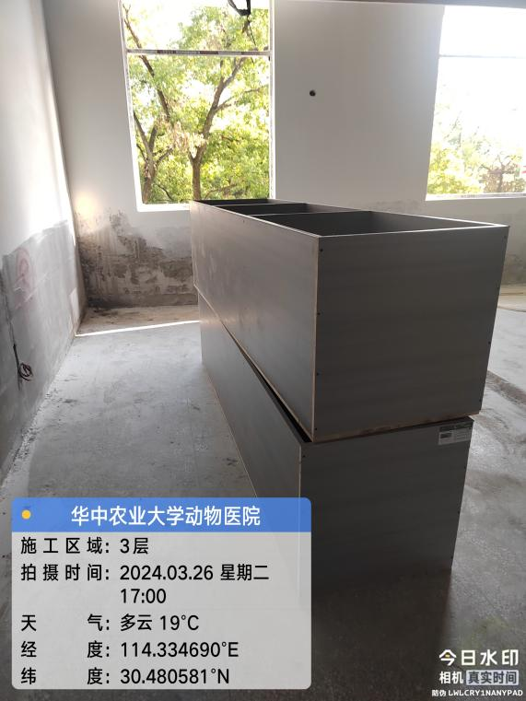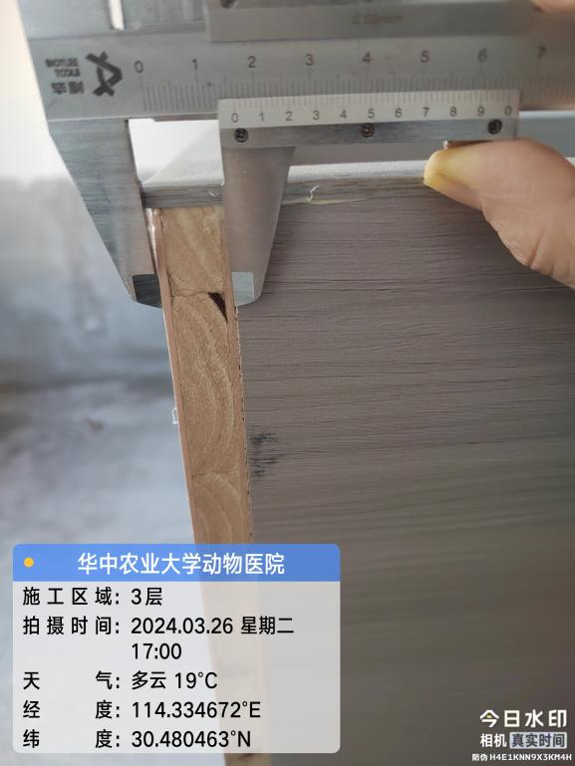
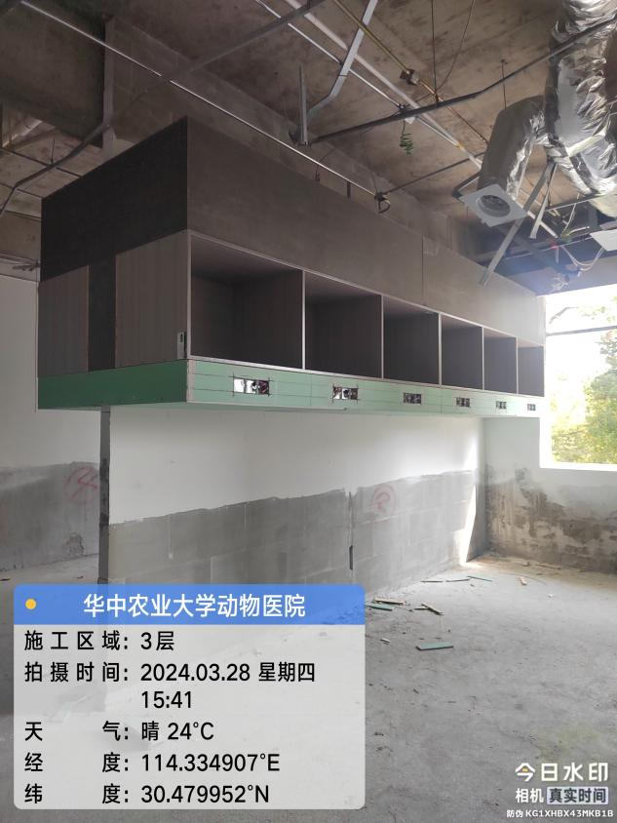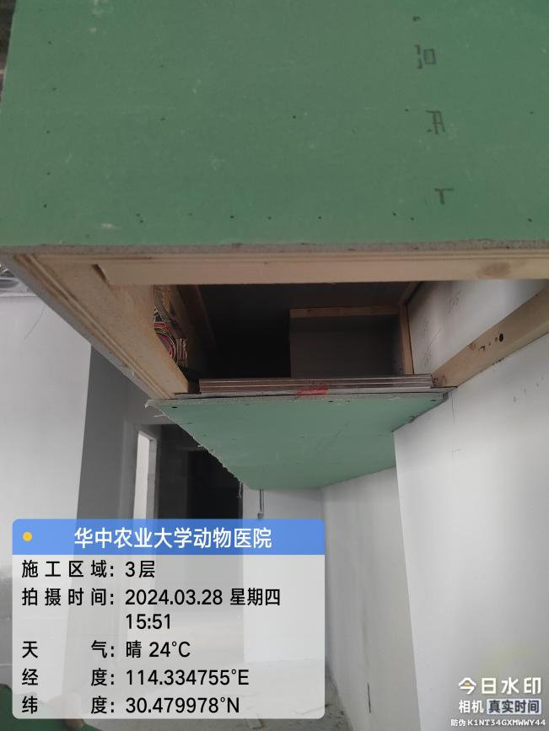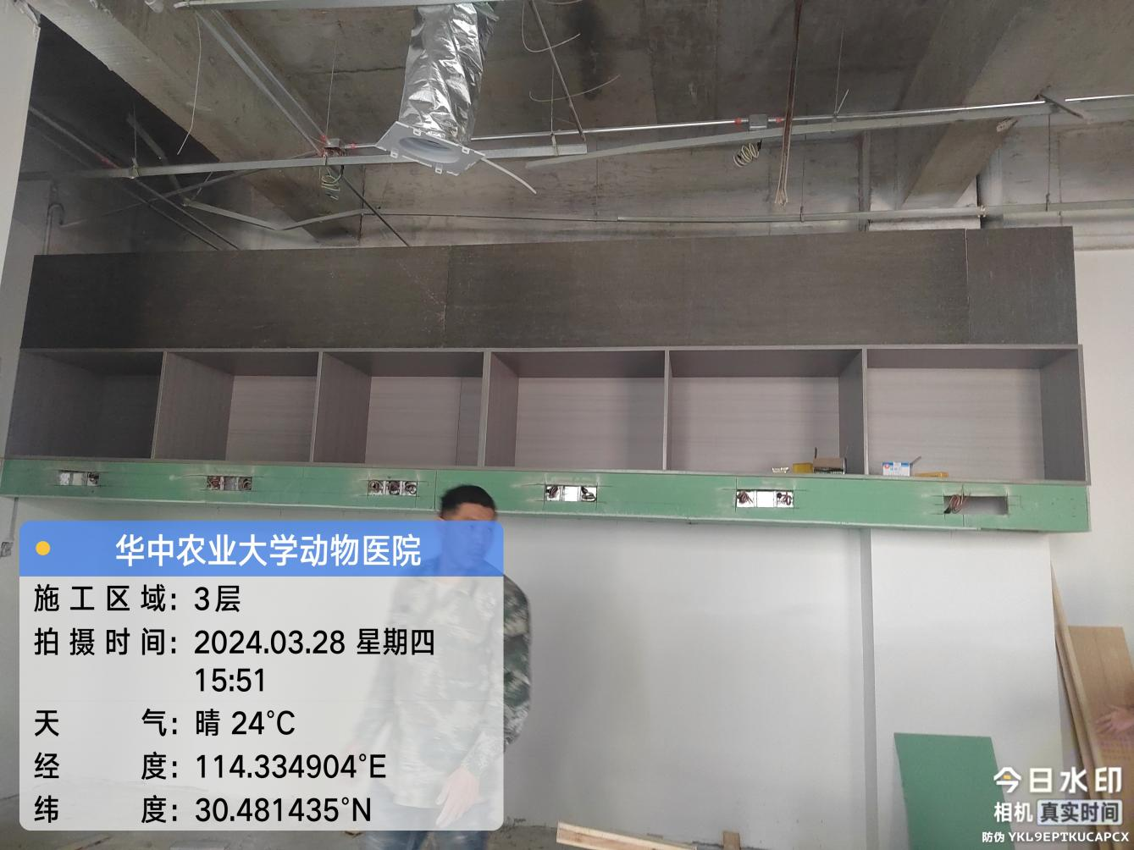3层吊柜安装
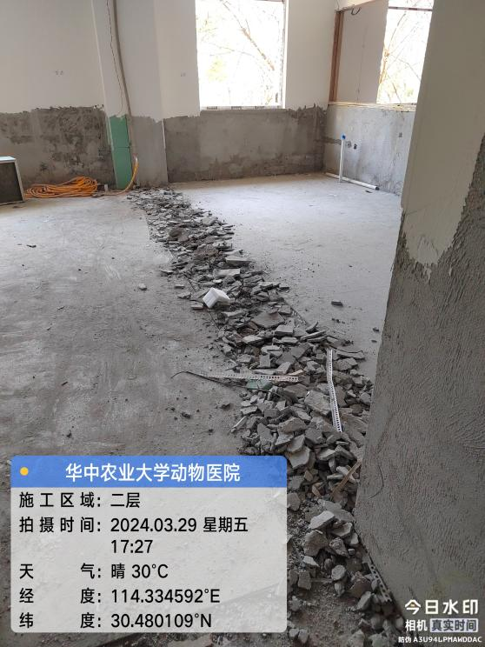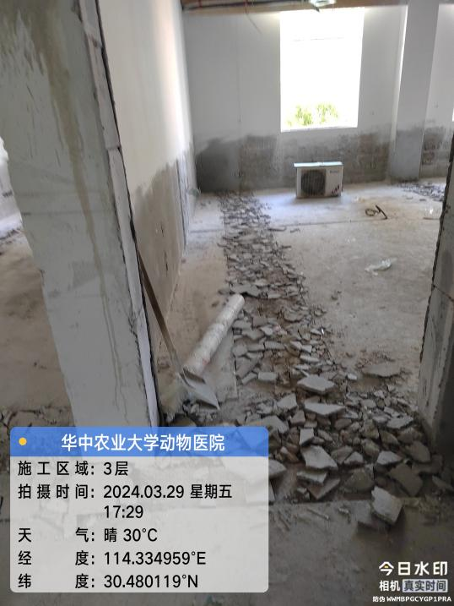
2-3层地面不平处破除

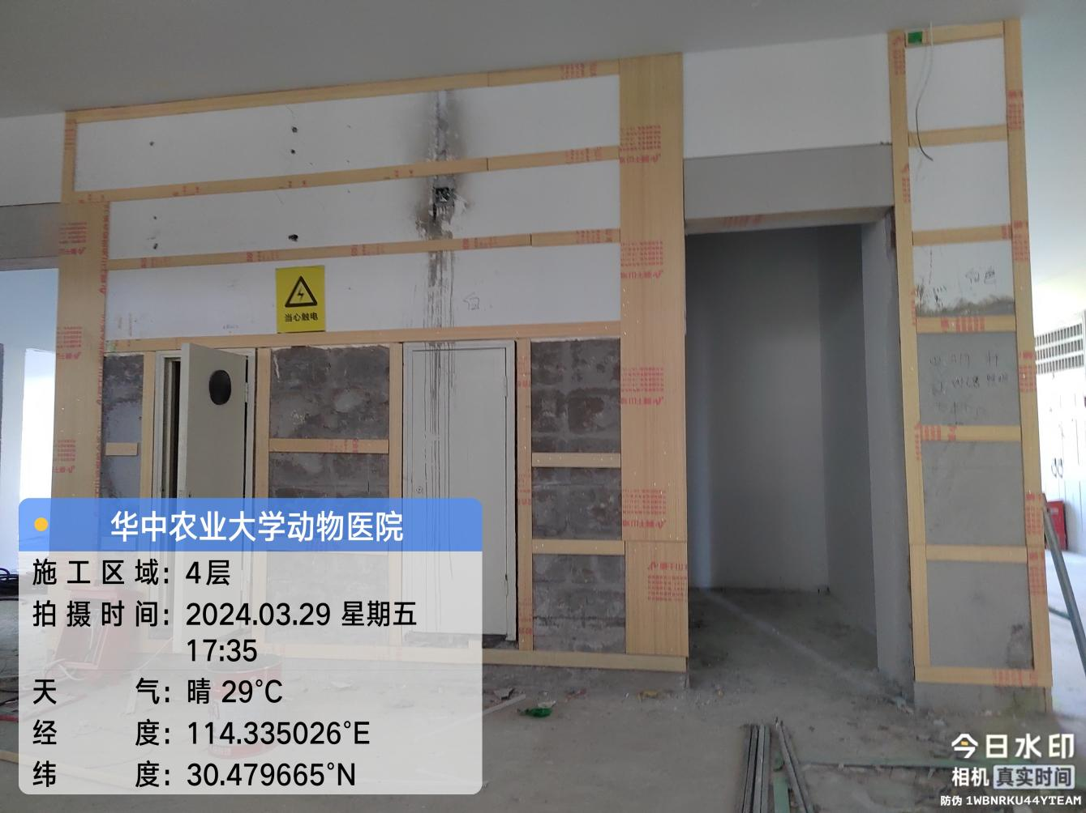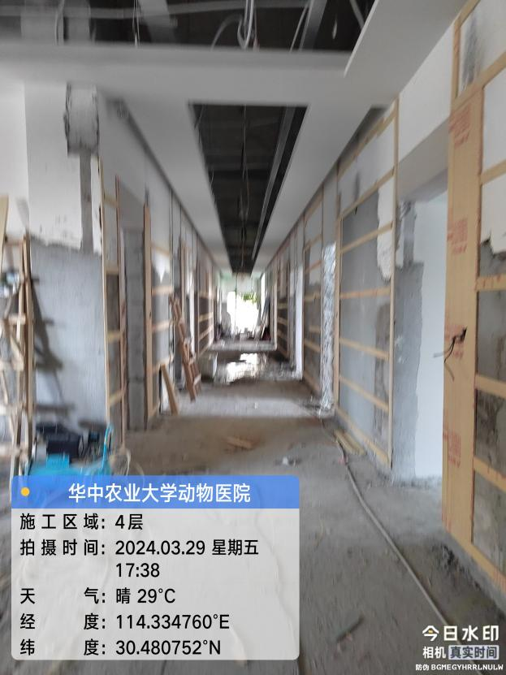 4层墙面基层龙骨安装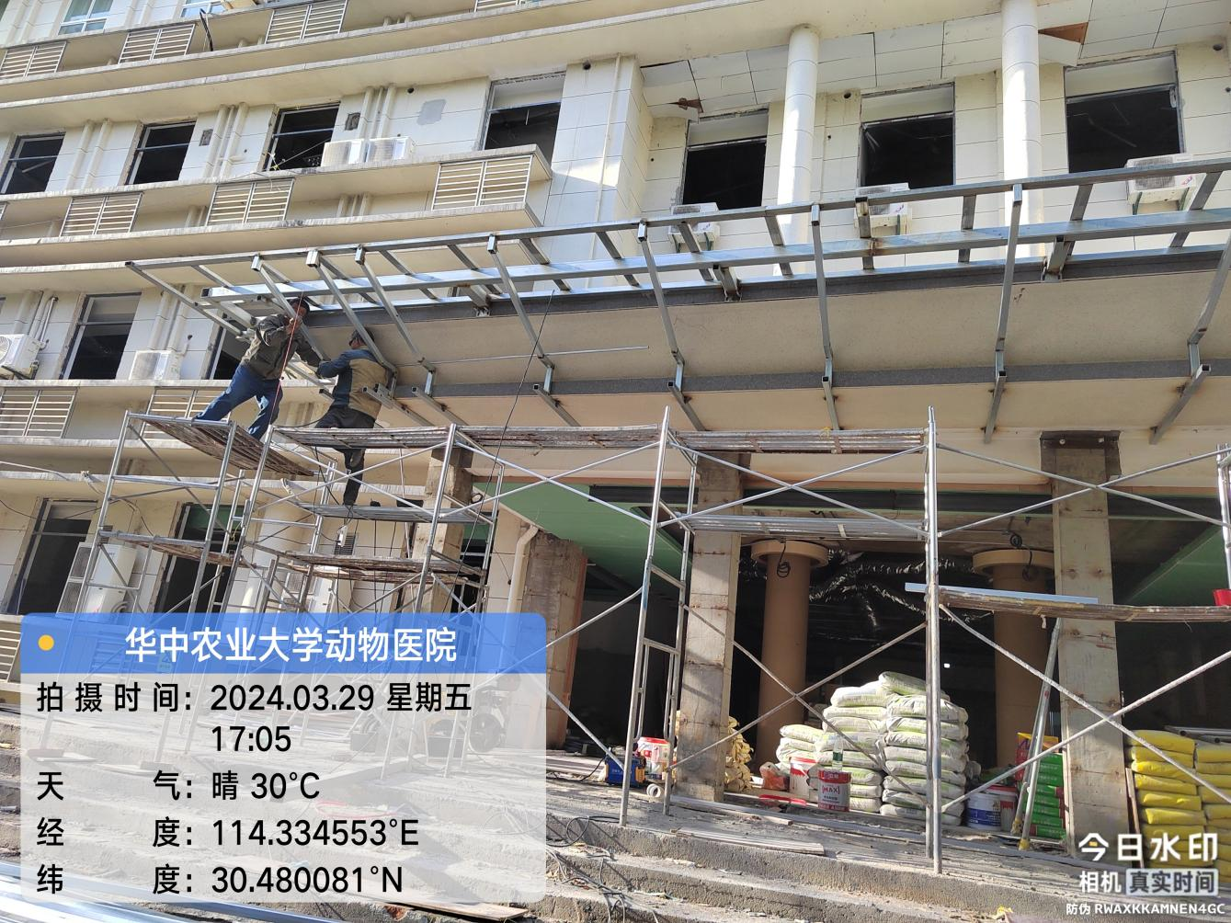
- 材料抽检：（含品牌抽查、尺寸测量）

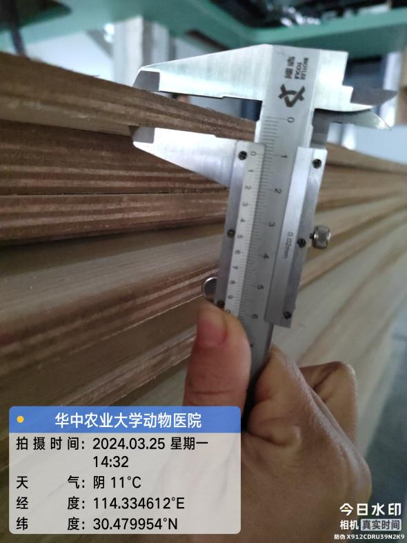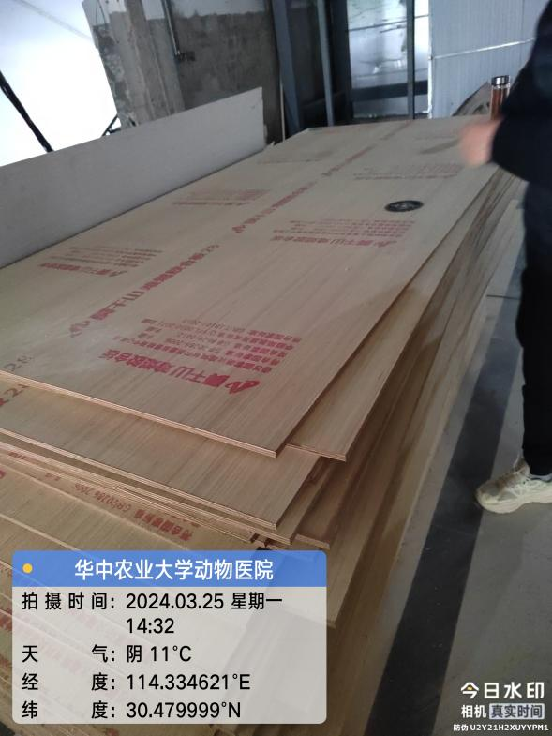

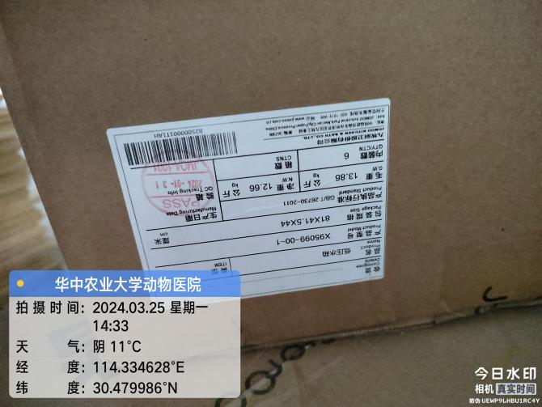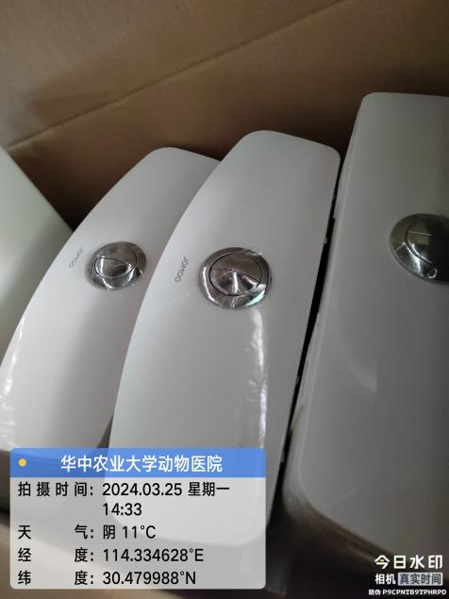
九牧水箱
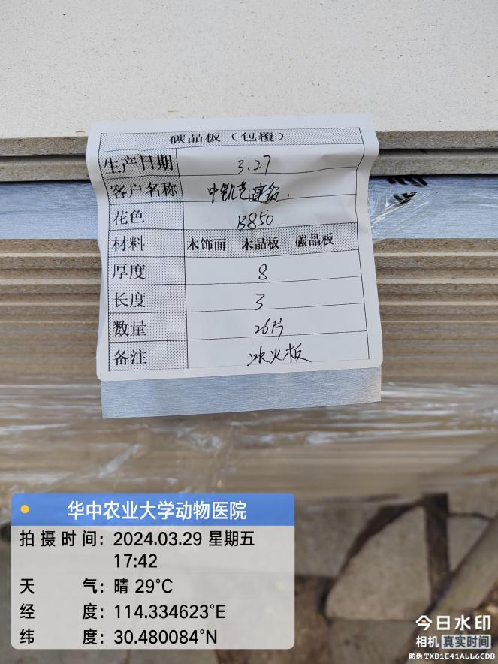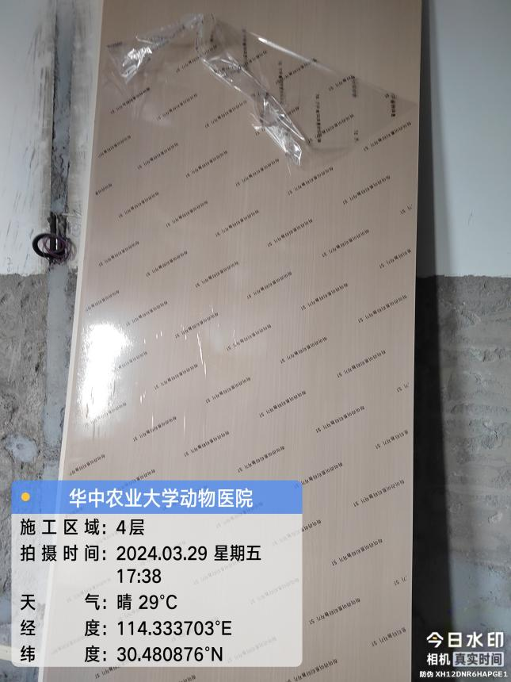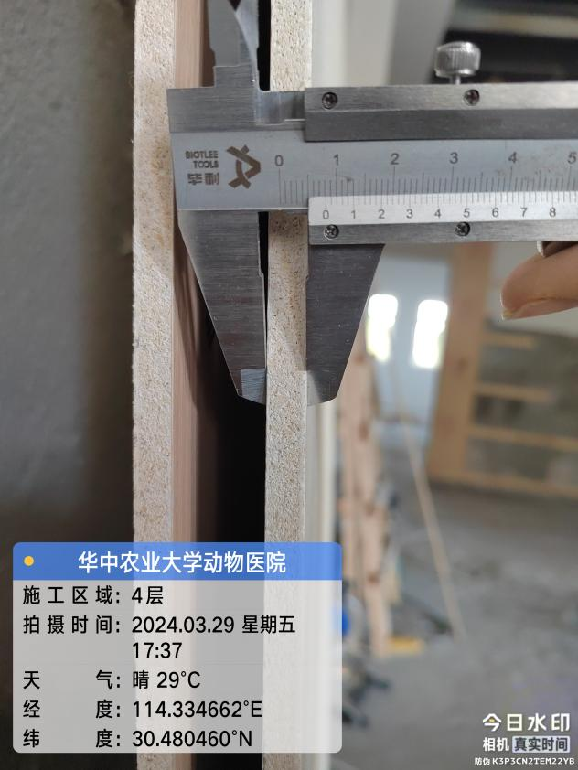 冰火板8mm厚
四、其他：（若有）

